- Во время игр ограничивайте ребенка лишь одним партнером.  - Помните, что переутомление способствует снижению самоконтроля и нарастанию гиперактивности, когда ребенок утомлен, не настаивайте на срочном выполнении дела, дайте ему возможность отдохнуть.  - Придумайте гибкую систему вознаграждений за хорошо выполненное задание и наказаний за плохое поведение. Можно использовать балльную или знаковую систему, завести дневник самоконтроля.  - Не прибегайте к физическому наказанию! Если есть необходимость прибегнуть к наказанию, то целесообразно использовать спокойное сидение в определенном месте после совершения поступка.  - Чаще хвалите ребенка. Порог чувствительности к отрицательным стимулам очень низок, поэтому гиперактивные дети не воспринимают выговоры и наказания, однако чувствительны к поощрениям.  - Составьте список обязанностей ребенка и повесьте его на стену, подпишите соглашение на определенные виды работ; постепенно расширяйте обязанности, предварительно обсудив их с ребенком.  - Не давайте ребенку поручений, не соответствующих его уровню развития, возрасту и способностям  - Оградите гиперактивных детей от длительных занятий на компьютере и просмотра телефона, телевизионных передач.  - Избегайте, по возможности, больших скоплений людей | Рекомендации родителям детей  с синдромом дефицита внимания  и гиперактивностью  Синдром дефицита внимания и гиперактивности (СДВГ) характеризуется двумя компонентами: невнимательностью и гиперактивность  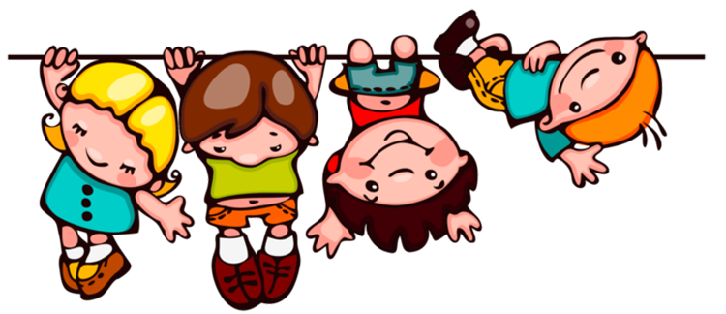  Прежде всего, помните, гиперактивность ребенка  в данном случае – не поведенческая проблема, и не результат плохого воспитания, а медицинский  и нейропсихологический диагноз, гиперактивный ребенок имеет нейрофизиологические проблемы, справится с которыми самостоятельно не может.  Поэтому проблему нельзя решить волевыми усилиями, авторитарными указаниями или убеждением: наказания, замечания, окрики не приведут к улучшению поведения такого ребенка, а скорее ухудшат его
Невнимательность:  С трудом удерживает внимание во время выполнения школьных заданий и во время игр  Часто допускает ошибки из-за небрежности  Часто складывается впечатление, что ребенок не слышит обращенную к нему речь  Часто оказывается не в состоянии придерживаться инструкции к заданию, не доводит дела до конца  Ему сложно самому организовать себя на выполнение задания  Избегает задания, требующие длительной концентрации  Часто теряет свои вещи  Легко отвлекается на посторонние стимулы  Часто проявляет забывчивость в повседневных ситуациях  Гиперактивность:  Наблюдаются частые беспокойные движения, ребенок крутится, вертится, что-то теребит в руках  Часто встает со своего места на уроках или в других ситуациях, когда нужно оставаться на месте Проявляет бесцельную (только чтоб выплеснуть энергию) двигательную активность: бегает, прыгает, пытается куда-то залезть и т.д.  Обычно не может тихо, спокойно играть, заниматься чем-либо.  Часто бывает болтливым  Часто отвечает на вопросы, не задумываясь  и выслушав их до конца  Обычно с трудом дожидается своей очереди в разных ситуациях  Часто на уроке не может дождаться, пока его спросит учитель и выкрикивает с места  Часто мешает другим, вмешивается в игры или беседы  Часто находится в постоянном движении, «будто к нему прикрепили мотор» | СОВЕТЫ:  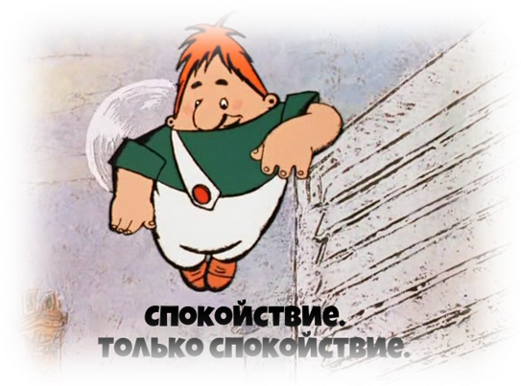  - Проявляйте достаточно твердости и последовательности в воспитании.  • Избегайте, с одной стороны, чрезмерной мягкости, а с другой — завышенных требований к ребенку.  • Повторяйте свою просьбу одними и теми же словами много раз.  • Выслушивайте то, что хочет сказать ребенок.  • Для подкрепления устных инструкций используйте зрительную стимуляцию.  • Не допускайте ссор в присутствии ребенка.  • Установите твердый распорядок дня для ребенка и всех членов семьи, учите ребенка четкому планированию своей деятельности.  • Чаще показывайте ребенку, как лучше выполнить задание, не отвлекаясь.  • Снижайте влияние отвлекающих факторов во время выполнения ребенком задания

